**Анализ материалов ГМК**

Требования к планировкам

МОП

1. В МОП должны быть предусмотрены широкие тамбуры, это обеспечивает доступность для МГН и общий комфорт для жителей
2. В МОП должно быть предусмотрено достаточно места для почтовых ящиков
3. Сквозная входная группа должна быть спланирована с хорошей просматриваемостью (дополнительная безопасность), входные двери размещаются на одной оси
4. Должна быть остеклена не только входная дверь, а вся входная группа.
5. Вход в жилые помещения не должен быть совмещен со входом в офисы.
6. В колясочной-велосипедной должно быть предусмотрено окно
7. Колясочные лучше размещать со стороны двора.
8. При посадке домов должны преобладать меридиональные секции, так как их эффективность существенно выше широтных преобладанием большего количества дневного света.

Общее

1. При переменной этажности секций на торцевых сторонах зданий предусмотреть оконные проемы.
2. На глухих торцах секций добавить оконные проемы.
3. В планировках должны быть планировки классического и евроформата.
4. В домах, не формирующих уличный фронт, на 1 этаже могут быть предусмотрены квартиры, а не коммерческие помещения.
5. Оптимальная глубина секций должна быть на уровне 16-17 метров.
6. ЛЛУ должен быть запроектирован без примыкания жилых комнат к лифту.  
   К ЛЛУ должны примыкать кухни во всех секциях, что считается оптимальным вариантом - не желательно размещать спальни рядом с ЛЛУ.
7. Санузлы соседних квартир не должны примыкать к спальным комнатам.

Квартиры

1. Кухни и санузлы соседних квартир должны быть расположены смежно, сантехнические приборы не располагаются на стенах, примыкающих к спальням
2. В студиях рекомендуется не отделять гардеробную перегородкой для увеличения площади прихожей и предоставить покупателю сформировать зону самостоятельно.
3. Грамотное зонирование квартиры на гостевую (прихожая, кухня и гостиная, кухня-гостиная, санузел) и приватную части (спальня и детская) (исключение- студии, однокомнатные).
4. Должен быть обеспечен доступ к размещенной стиральной машине, расположение в санузле, не на кухне.
5. На каждую жилую комнату должно быть обеспечено место размещения наружного блока кондиционера (соответственно разместить на этой стороне точку электричества).
6. Выход на балкон преимущественно из кухни.
7. Должны быть выделены и обозначены зоны хранения, в прихожих предусмотрено место для шкафа верхней одежды, гардеробные предусмотрены во всех 1-комнатных, частично в 2х- и 3х-комнатных квартирах. Оптимальная площадь гардеробных/кладовых (не менее 2 м²).
8. Должна быть запроектирована зона гардеробной в составе прихожей.
9. Ширина коридора должна позволять разместить шкаф для верхней одежды глубиной не менее 0,45 м.
10. Зоны "чистых" и "грязных ног" не должны пересекаться в прихожей.
11. Должны быть запроектированы угловые простенки более 0,6 м для размещения кухонного оборудования
12. Должна быть минимизирована длина и количество коридоров, в случае появления коридора, его ширина должна предусматривать возможность размещения шкафа (глубиной 0,4м)
13. Количество санузлов и размещаемое в них оборудование должно соответствовать комнатности квартир
14. Ширина жилых комнат в части квартир должна быть больше 3 м, габариты комнат приближены к 1:2
15. В студии по возможности запроектировать 2 окна, пропорции комнат в соотношении 2:1, где длинная сторона комнаты вытянута вдоль фасада, т.е. минимизирована глубина комнаты
16. Для студий предусмотреть санузел увеличенной площади с полноценной ванной и местом для стиральной машины, гардеробную на входе, пропорции 1:1,2
17. В гостиной предусмотреть расширенное остекление или 2 окна.
18. Комнаты должны быть прямоугольной формы, без выступающих и западающих контуров (за исключением мест под встроенные шкафы).
19. Открывание двери, ведущей на лоджию, желательно предусмотреть по центру кухни-гостиной либо со стороны кухонного гарнитура, чтобы обеспечить место для расположения стола/зоны отдыха.
20. Открывание входных дверей в квартиру и дверей санузлов – наружу.
21. Вход в санузлы ориентировать на раковину, а не на унитаз.
22. Для 1К предусмотреть просторную кухню-гостиную более 12 м2, гардеробную/зону для шкафа на входе, лоджию с выходом из кухни.
23. Площадь спальни не менее 10 м2.
24. Кухня/кухонная зона гостиной должны быть ближе ко входу, спальни удалены.
25. Летние помещения должны быть правильной формы и глубиной не менее 1,2м
26. Совмещенный ("хозяйский") санузел в двухкомнатных квартирах и более или раздельный (отдельная ванная) должен быть более 3 м2.

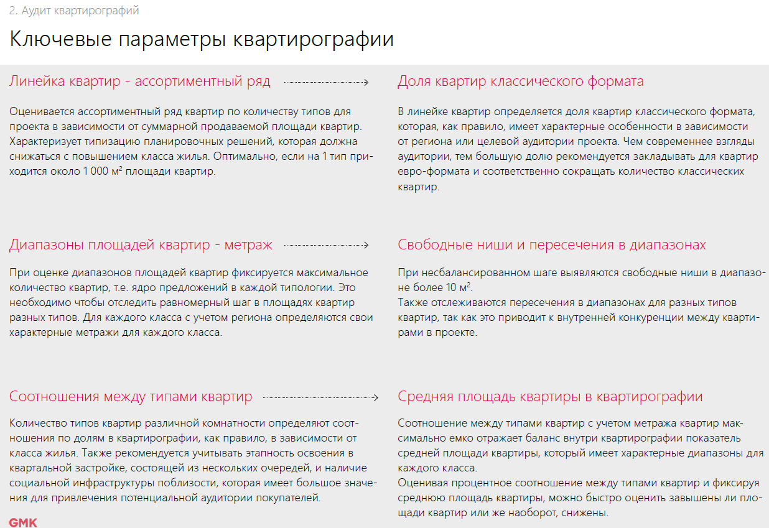

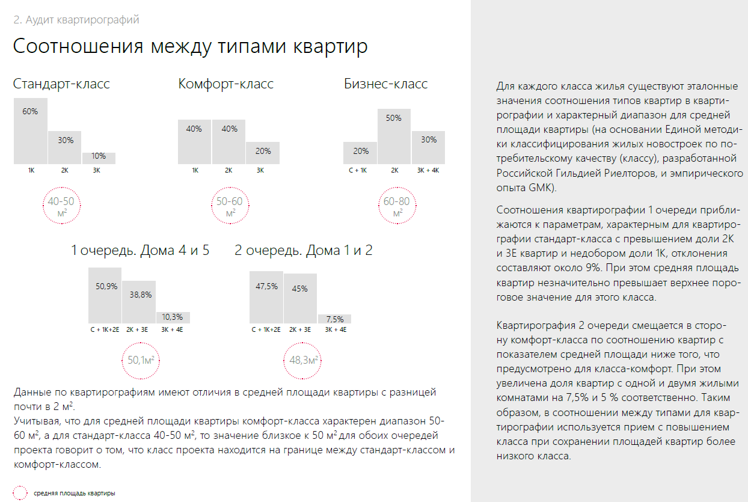

Рекомендации для квартирографии

• отслеживать пересечения площадей в разных типах квартир, не допускать ситуации, когда

квартира с большей функциональностью существенно меньше по площади;

• для создания полной линейки квартир с пошаговым ассортиментом в метраже квартир

предлагаем использовать в позиционировании евро-формат, так как по востребованным

характеристикам потребитель выбирает большие кухни, в которых самостоятельно предусматривает кухню-гостиную;

• использовать для расширения ассортимента,квартиры-трансформеры, компактные квартиры и закладывать возможность объединения малых квартир в крупноформатные.

В текущей ситуации на рынке, все чаще встречается прием, когда показатели квартирографии находятся в полном соответствии с классом-стандарт, включая и доли между типами, и метражи квартир, при этом все остальные продуктовые характеристики предусматриваются на уровне класса комфорт, иногда с частичным включением продуктовых "фишек" из класса бизнес. Это позволяет улучшить экономические показатели в проекте, повысить маржинальность проекта - практика с повышением класса при сохранении небольшого метража квартир.

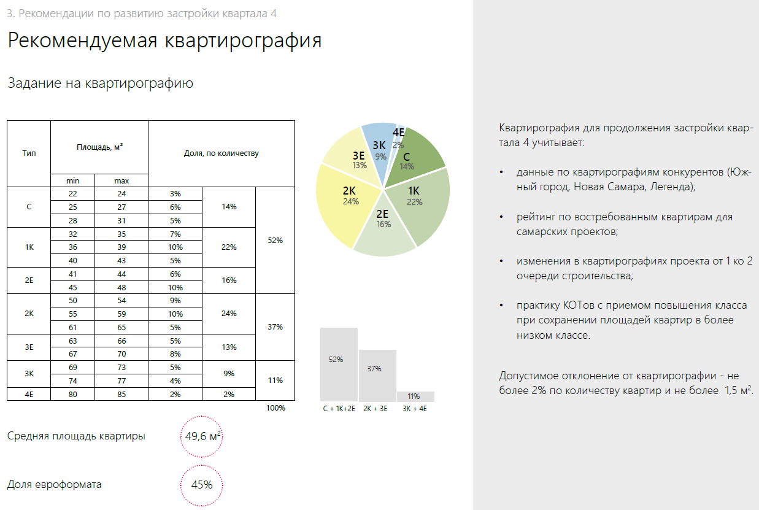

**Рекомендуемая квартирография ОП Амград:**

|  |  |  |  |  |
| --- | --- | --- | --- | --- |
|  | мин | макс | Доля % | |
| Студии | 22 | 24 | 4% | 15% |
| 25 | 29 | 11% |
| 1К | 30 | 35 | 12; | 44% |
| 36 | 40 | 25% |
| 41 | 45 | 5% |
| 46 | 49 | 2% |
| 2К | 50 | 54 | 5% | 30% |
| 55 | 60 | 18% |
| 61 | 65 | 5% |
| 65 | 69 | 2% |
| 3К | 70 | 73 | 4% | 11% |
| 74 | 79 | 5% |
| 80 | 85 | 2% |

**ТОП-планировки**

***Амград***

Студии

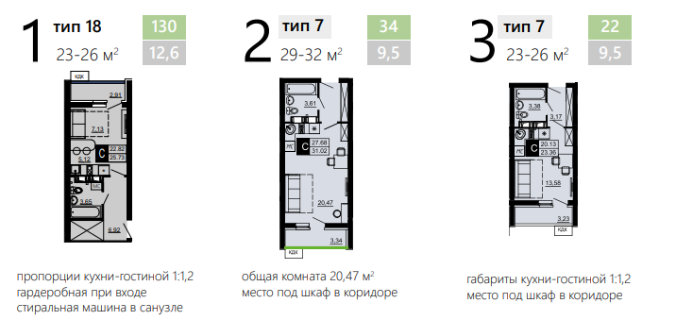

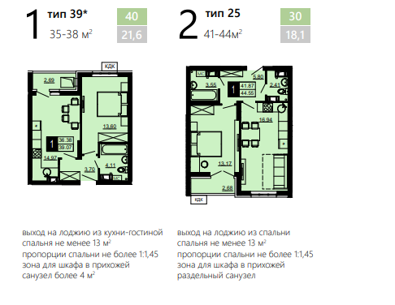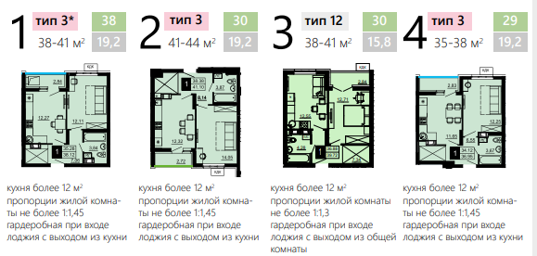Однокомнатные

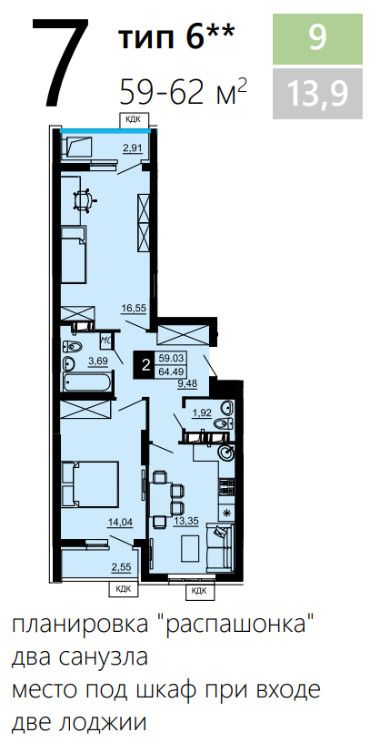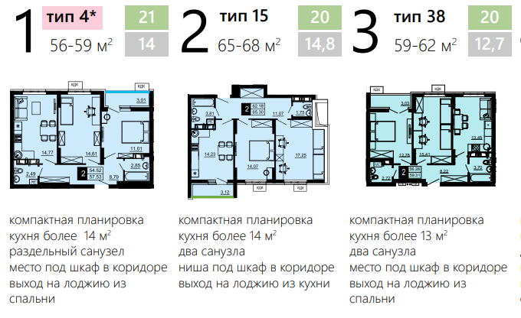Двухкомнатные

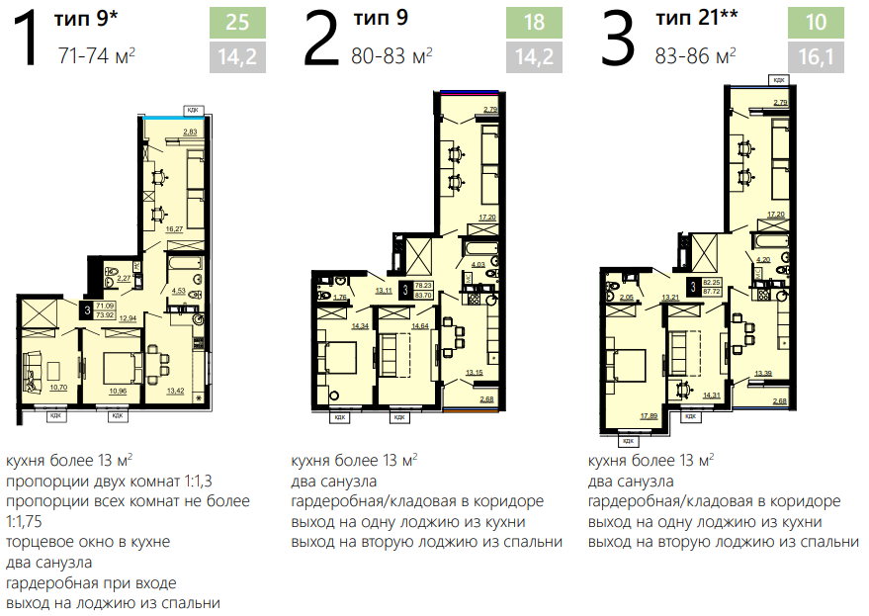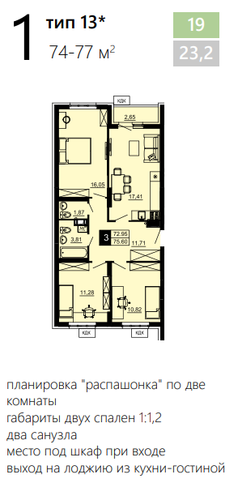Трехкомнатные

***Конкуренты***

***Студии***

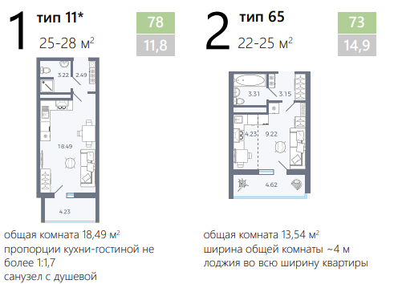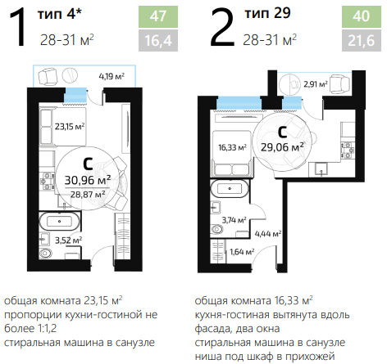

Однокомнатные

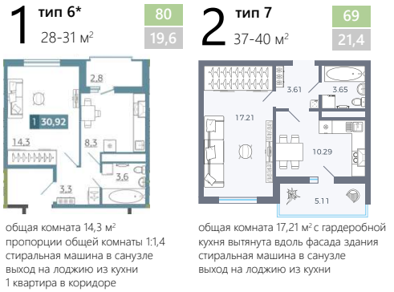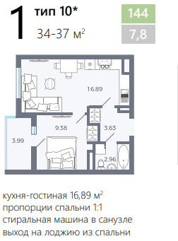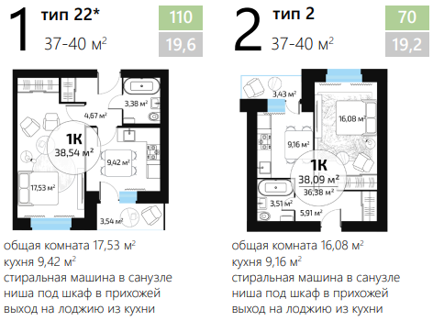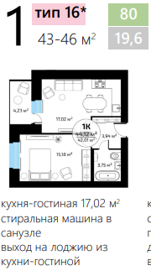

Двухкомнатные

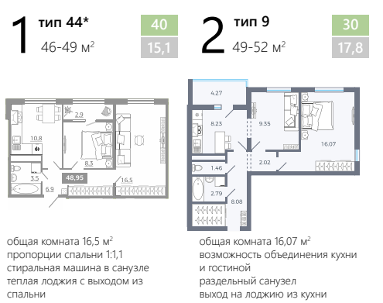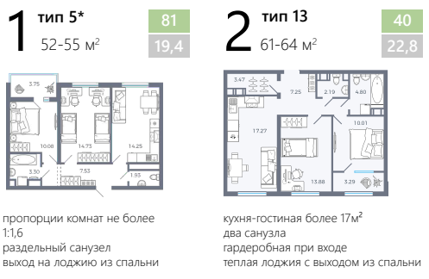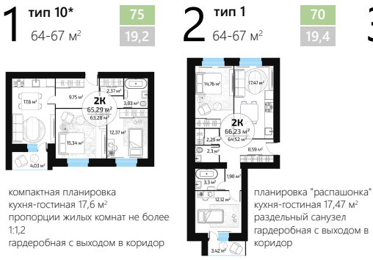

Трехкомнатные

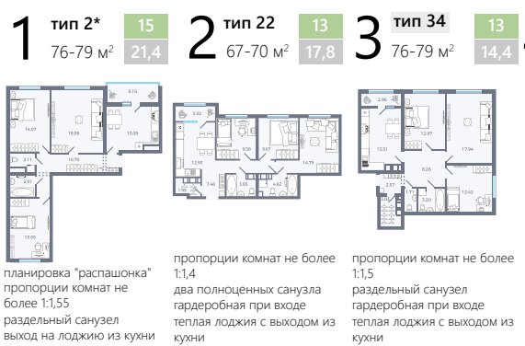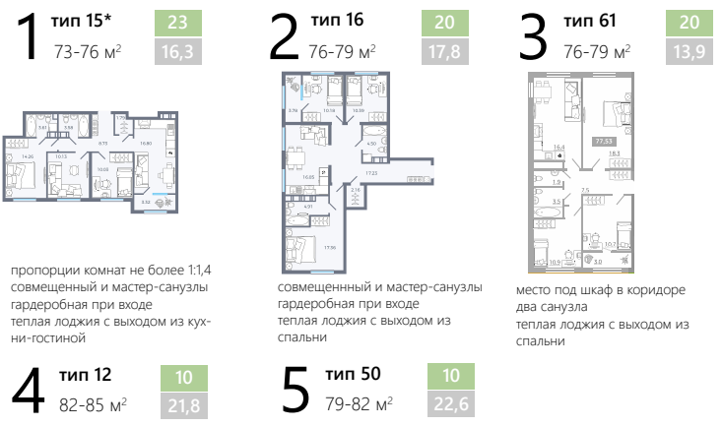

Другие города

Студии

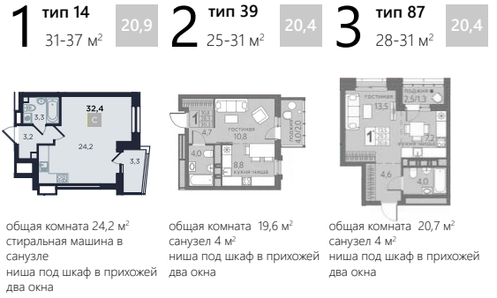

Однокомнатные

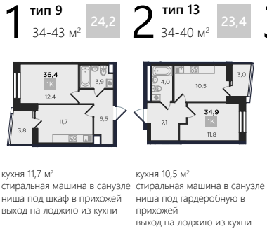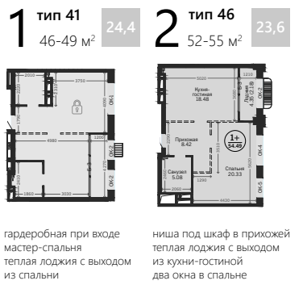

Двухкомнатные

